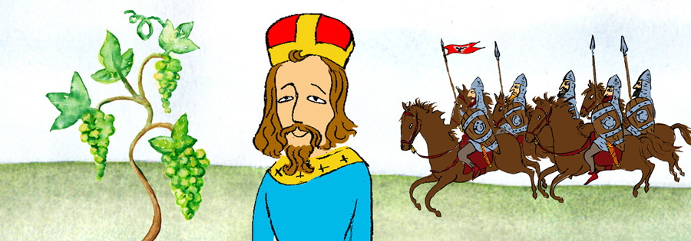

Jídelníček od 26. – 30. 9. 2022 alergeny
Po: | S: | Houska, perla, jablko, kakao | 1,7
 | O: | Polévka kmínová s kapáním | 1,3,7
 |  | Fazolky na kyselo, brambory, vařené vejce, čaj, voda | 1,3,7
 | S: | Chléb, medové máslo, ovoce, mléko | 1,7
Út: | S: | Chléb, pomazánka z ryb v tomatě, hroznové víno, čaj | 1,4,7
 | O: | Polévka porková s ovesnými vločkami | 1,7
 |  | Kuřecí na paprice, kolínka, čaj, voda | 1,3,7
 | S: | Veka, pomazánka mrkvová, zelenina, mléko | 1,7
St: |  | STÁTNÍ SVÁTEK
Čt: | S: | Chléb, pomazánka sýrová, pomeranč, mléko | 1,7
 | O: | Polévka vývar zeleninový s nudlemi | 1,3,7,9
 |  | Hovězí pečeně na žampionech, rýže, ledový salát, čaj, voda | 7
 | S: | Chléb párty, pomazánka z lučiny, ovoce, mléko | 1,6,7,11
Pá: | S: | Chléb, pomazánka masová, švestky, čaj | 1,7,10
 | O: | Polévka cizrnová | 1,7
 |  | Holandský řízek, brambory m.m., rajče, čaj, voda | 1,3,7
 | S: | Kukuřičné lupínky s mlékem, ovoce | 1,7

alergeny - viz seznam alergenů
Ovoce a zelenina při odpoledních svačinách – dle aktuálního sortimentu.
Ovocné čaje a neochucená voda po celý den. Strava je určena k okamžité spotřebě.
Změna jídelníčku vyhrazena!
Dobrou chuť přeje kolektiv kuchyně MŠ Němčická.

